Ejercicios JavaScript – Objetos predefinidos

Ejercicio20: Haciendo uso del objeto Date, solicita un nombre al usuario y calcula el tiempo que tarda en segundos.

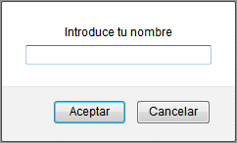

“Has tardado 6 segundos”

Ejercicio21: A partir de una fecha de nacimiento calcula la edad del usuario en años. No es necesario pedir por pantalla la fecha. Hay que tener en cuenta si el cumpleaños no se ha producido todavía en el año en curso. Calcula también las veces que tu cumpleaños caerá en domingo desde este año al año 2100.

“Has nacido el 8/1/1985”
“Tienes 31 años”

Ejercicio22: Calcula el tiempo que ha transcurrido desde el primer día de un año especificado ( 15/6/1990) en: días, horas, minutos y segundos. Por ejemplo:

Desde el 1/1/1990 hasta el 15/6/1990 han transcurrido:
164 días, 23 horas, 0 minutos, 0 segundos.

Nota: Debes usar operaciones de división para calcular el tiempo transcurrido en días, horas, minutos y segundos.
El primer día del año correspondiente se debe calcular a partir del día del año especificado ( 15/6/1990).

Ejercicio23: Haciendo uso del objeto Date, solicita una fecha en un formato correcto (dd/mm/aaaa) y un número de años a calcular,

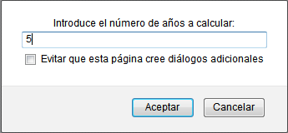
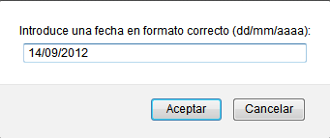

Y obtén los siguientes datos relativos a las fechas:

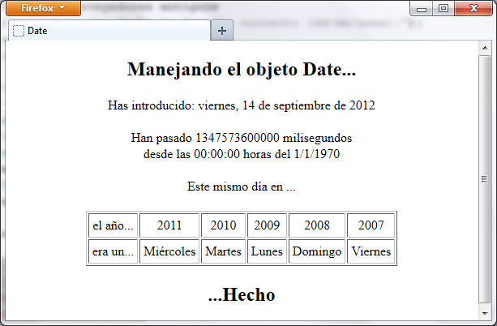

A tener en cuenta:

- Se debe comprobar que la fecha introducida es una fecha correcta en el formato indicado, y en caso contrario indicarle al usuario que no es correcta.
- En la tabla se debe mostrar a qué día de la semana corresponde el día de la fecha introducida para los años anteriores al de la fecha introducida.

Ejercicio24: Introduce tu fecha de nacimiento en un formato correcto (dd/mm/aaaa), y

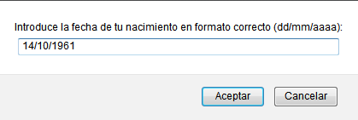

- Calcula los años, meses, días y horas que han transcurrido desde el día en que naciste.

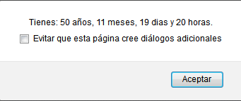

- Calcula los meses, días y horas que faltan para tu próximo cumpleaños. Para ello intenta utilizar los tres métodos definidos anteriormente; tendrás que enviarles algún parámetro para que funcionen bien.

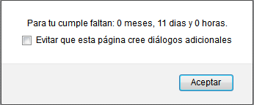

Ejercicio25: Usando el objeto String muestra los siguientes datos relativos la cadena de texto “Hola”:

